Тема занятия: «Архитектурные достопримечательности Пятигорска. "Эолова арфа, "Китайская беседка".
Инструменты и материалы: стекло в раме, краски для витража, контуры по стеклу и керамике, простой и цветные карандаши, салфетки влажные и сухие, ватные палочки, скотч, ножницы.
Первое занятие: "Эолова арфа". Создаём эскиз. Разрабатываем в цвете.
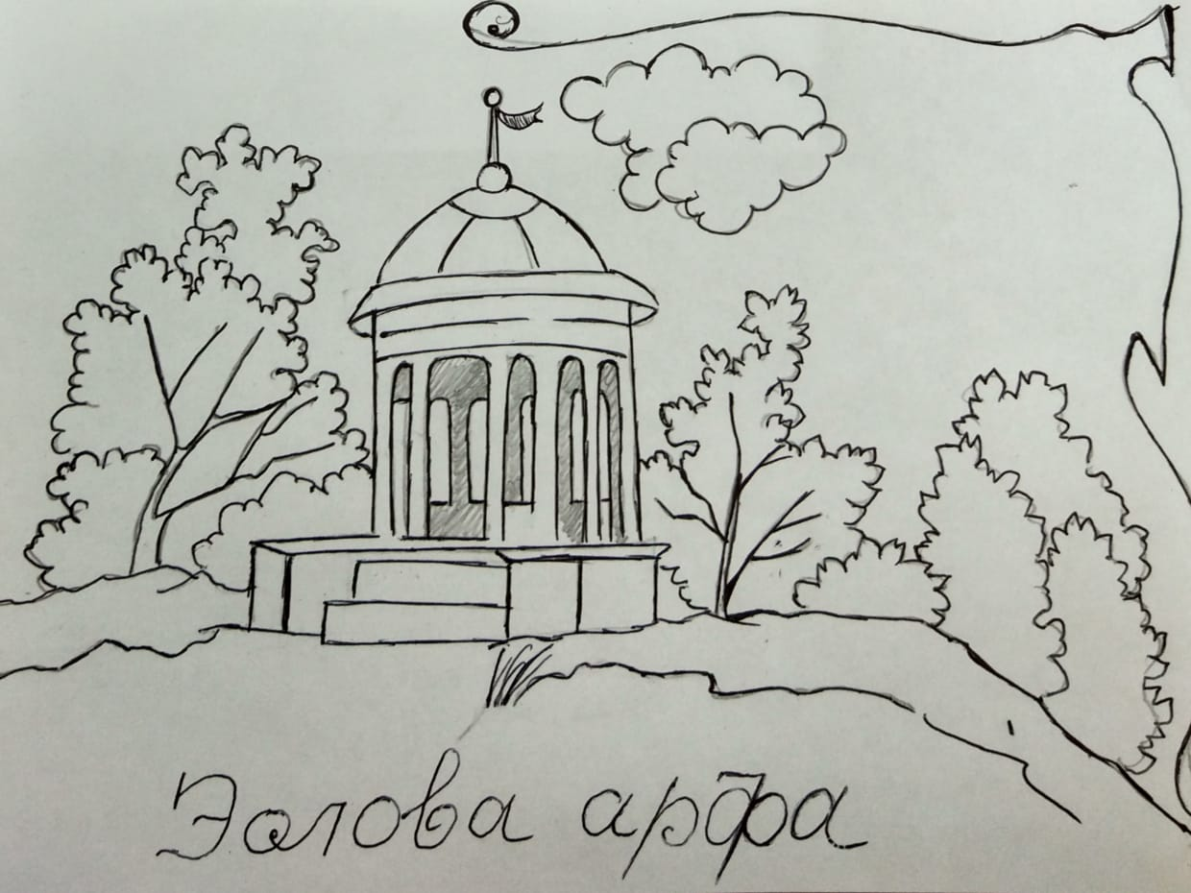
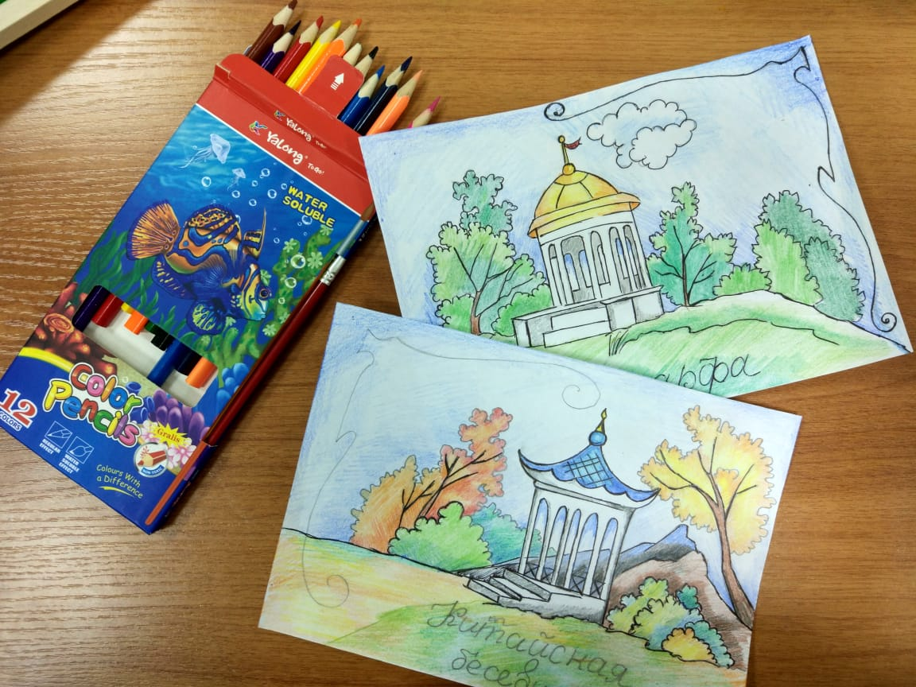

Второе занятие: Эскиз скотчем закрепляем на стекле. Работаем черным контуром, обводим силуэты композиции, используя полученные ранее знания и умения.
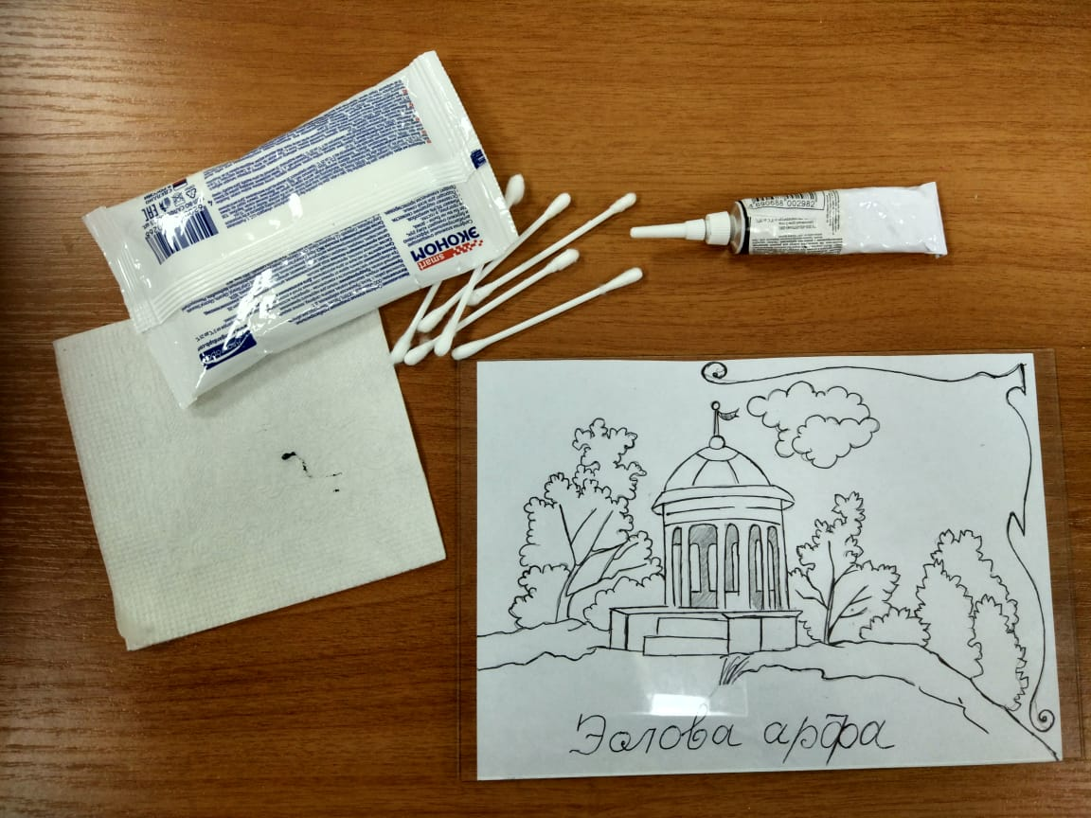
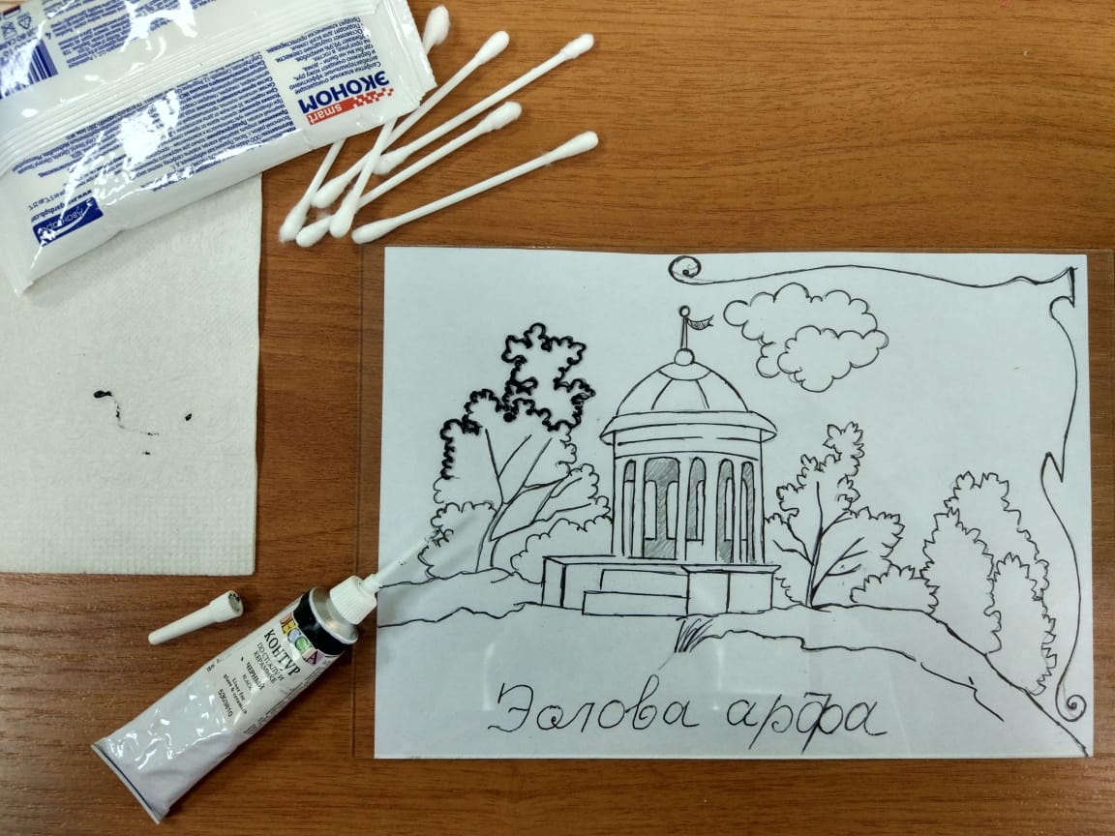

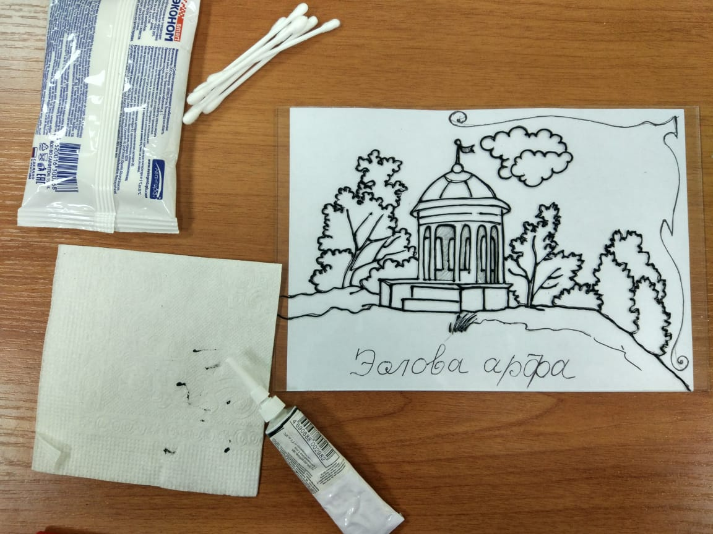

Третье занятие: работаем витражными красками.
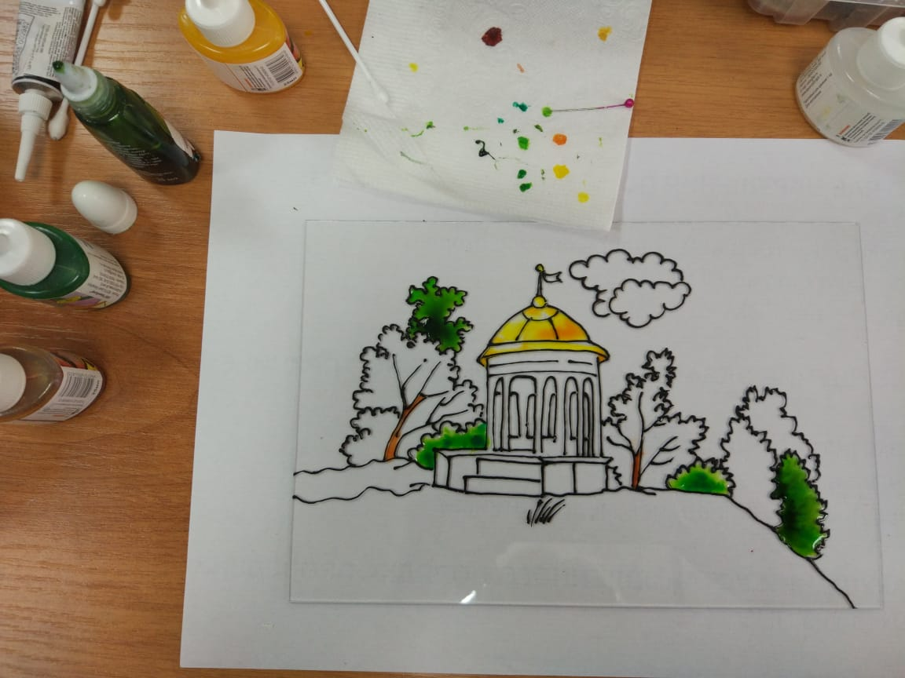
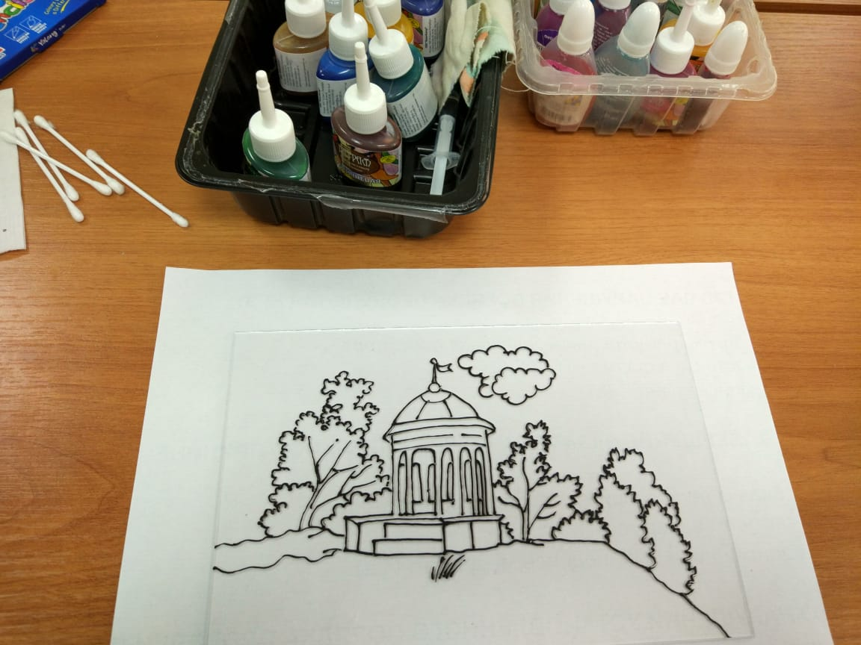
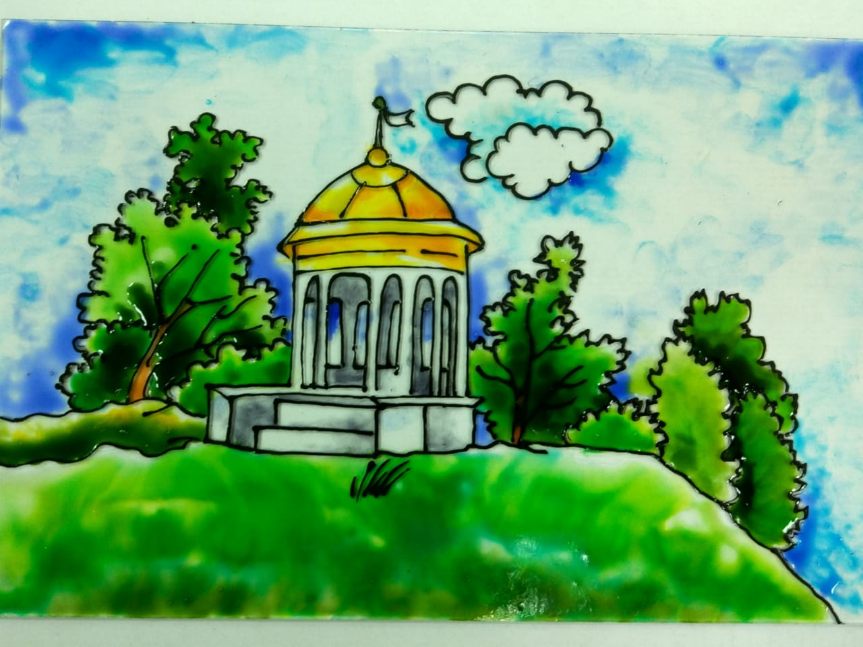

Пятое занятие: «Китайская беседка». Эскиз скотчем закрепляем на стекле. Работаем черным контуром, обводим силуэты композиции, используя полученные ранее знания и умения.
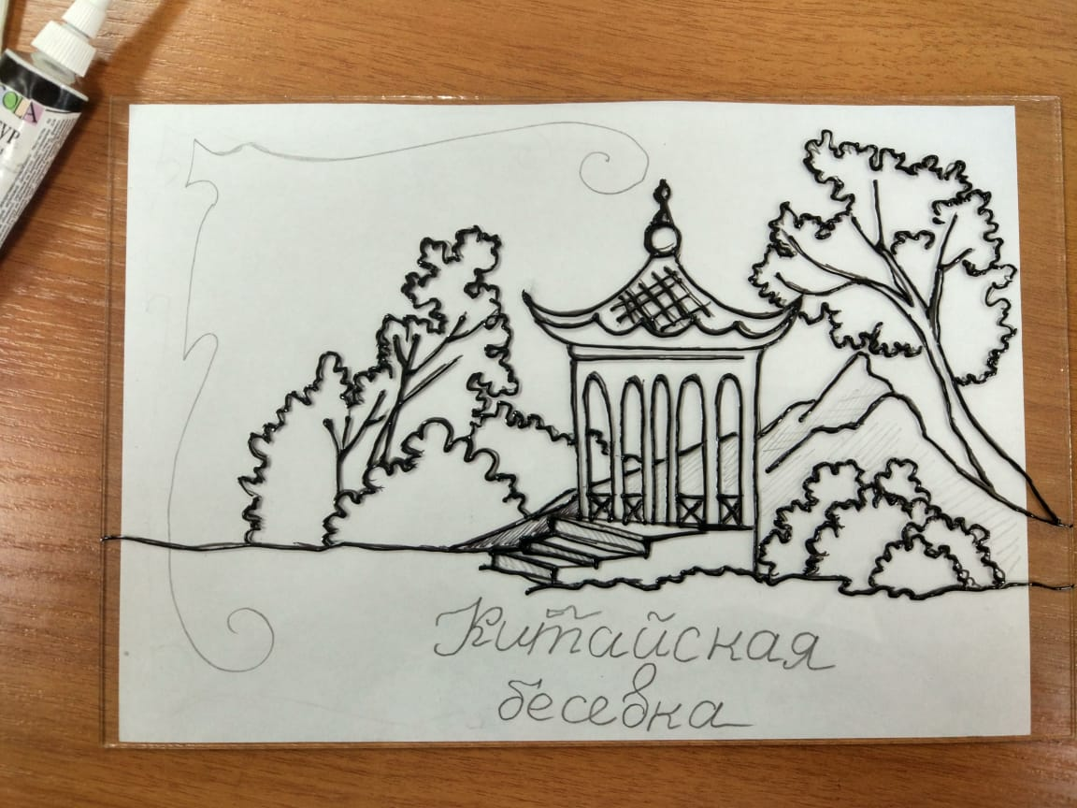
Шестое занятие: Работаем витражными красками.
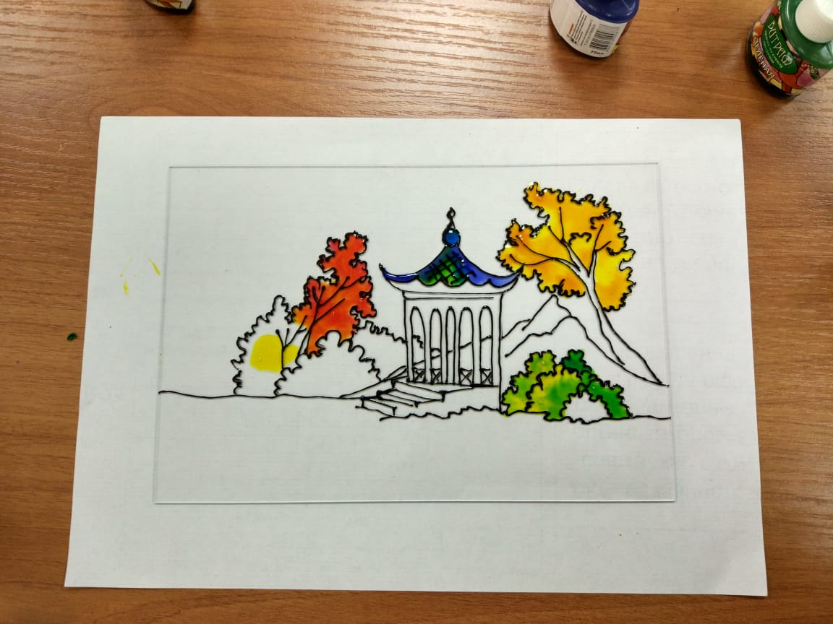
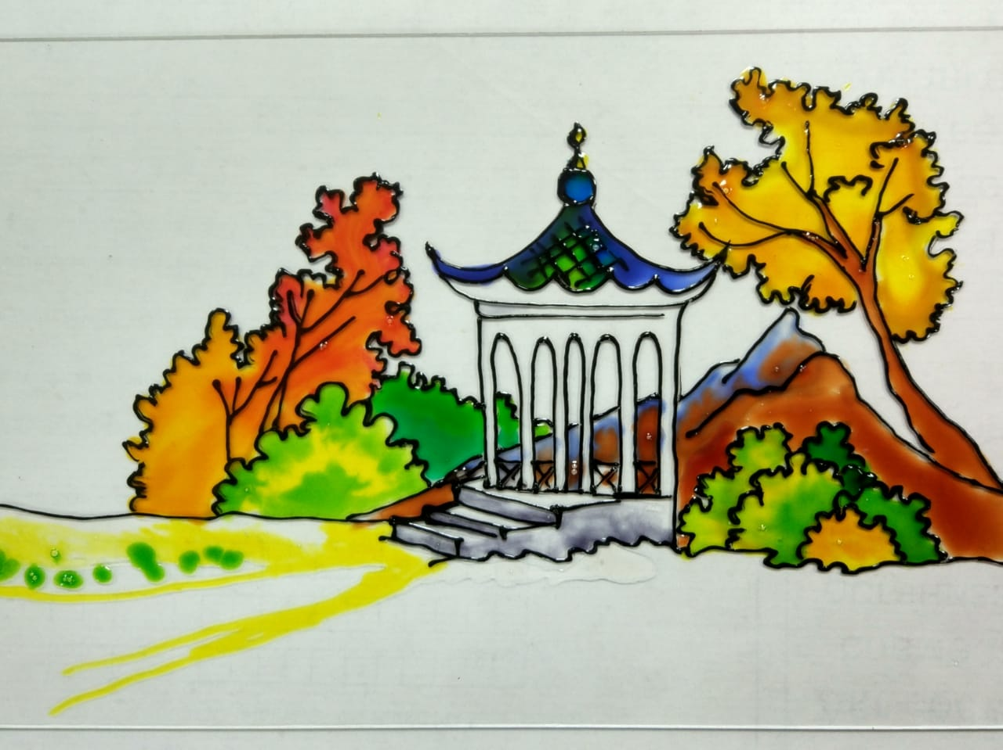
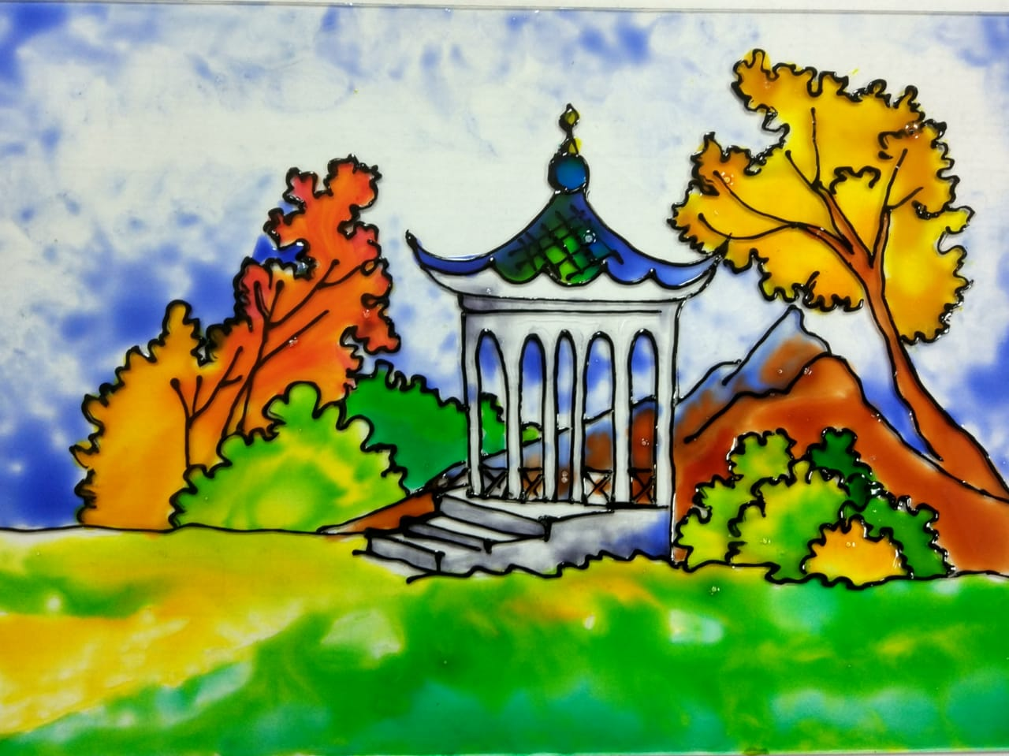
Седьмое занятие. Готовые витражи оформляем в рамки. Декорируем цветными контурами.
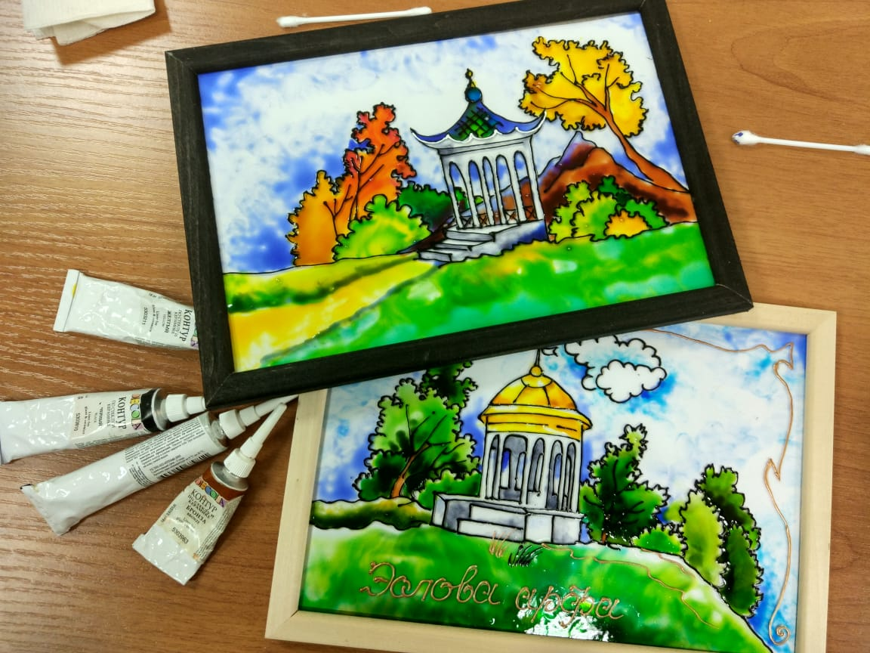
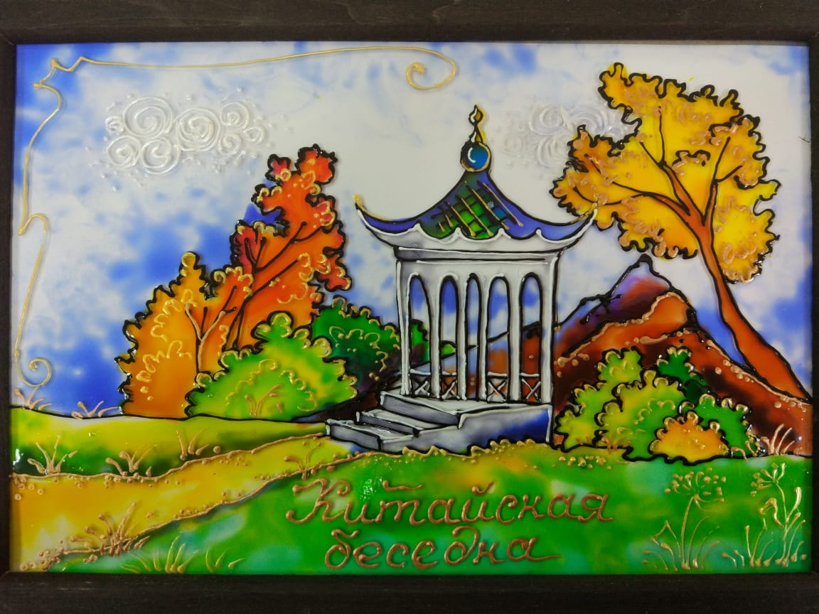
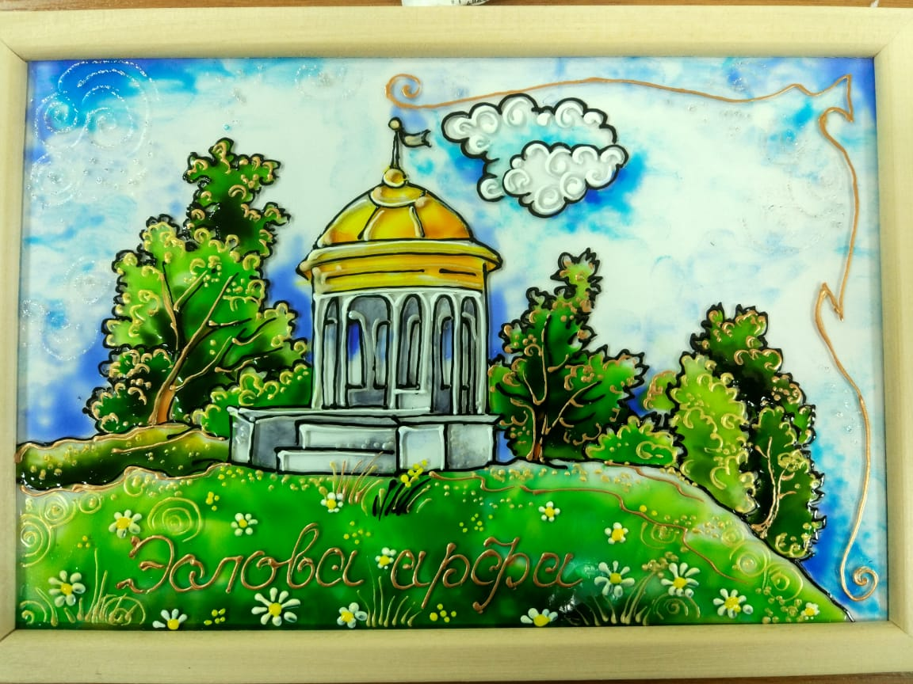
Восьмое итоговое. Присылаем фото работ, сделанных в течение учебного года.

